**Упражнение а)**

**Отчет: по выполнению лекци №11**

**Тема: «Язык запросов Логический оператор Между»**

По специальности:

**09.02.07. Информационные системы и программирование**

по дисциплине:

**ОП.04 Основы алгоритмизации и программирования 1С**

Напишите запрос, который выбирает все строчки из заказов клиентов, в которых количество входит в диапазон [5;15].

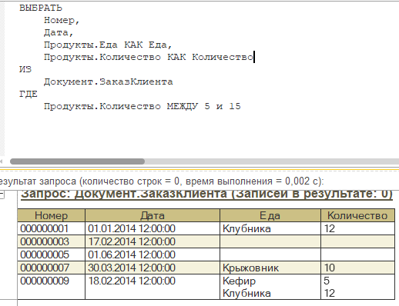**Выполнение:**

**Упражнение б)\**

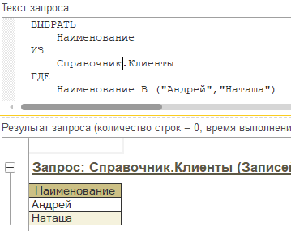Напишите запрос, который при помощи логического оператора из справочника клиентов выбирает только Андрея и Наташу:

**Выполнение:**

**Упражнение в)**

Напишите запрос, который выбирает из справочника только тех, что встречаются в заказах клиентов за январь или март 2014 года. Пользоваться группировкой запрещено. На выходе должна получиться в точности такая таблица: 